**ĆWICZ UMYSŁ**

**Gry – zarówno planszowe, jak i elektroniczne – mogą pozytywnie wpływać na rozwój ludzkiego umysłu. Wśród nabywanych dzięki nim umiejętności warto wymienić:**

* 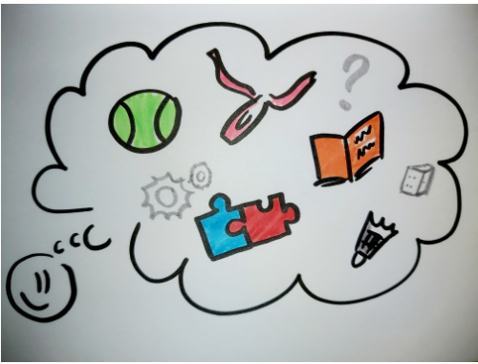**szybkie podejmowanie decyzji,**

http://www.mentalnie.pl/materialy/_upload/84667051_175516880339529_1867976754153390080_n.jpg

* **precyzja,**
* **umiejętność analizy,**
* **myślenie strategiczne,**
* **umiejętność przewidywania,**
* **logiczne myślenie,**
* **współpraca w zespole,**
* **spostrzegawczość,**
* **myślenie kreatywne.**

**Skojarzenia**

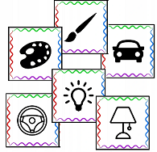Zacznij zabawę mówiąc dowolne słowo, np. „krowa”. Następnie dziecko mówi słowo kojarzące się z tym, co powiedziałeś, np. „trawa”. Twoim zadaniem jest znalezienie skojarzenia do „trawy”. Taka zabawa może trwać w nieskończoność.

**Jaki to tytuł książki?**

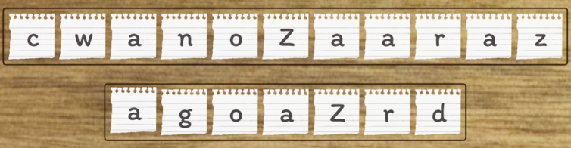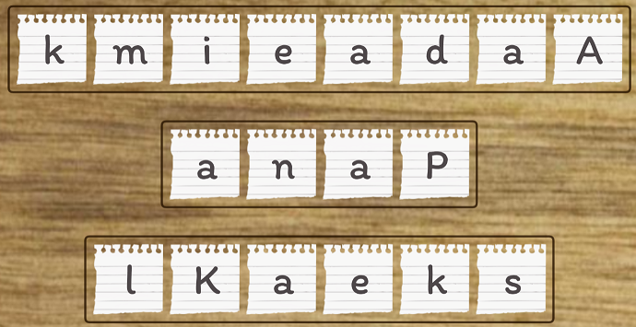

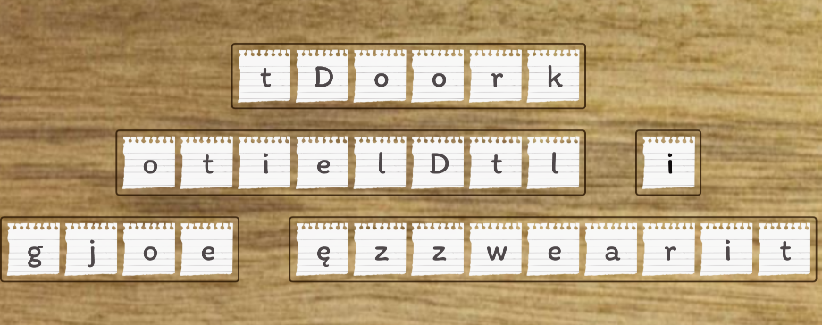

Więcej na <https://wordwall.net/play/1664/150/740>

# Jak dobrze znasz przeczytaną lekturę ?

# „Oto jest Kasia”

# <https://wordwall.net/pl/resource/1427790/polski/oto-jest-kasia>

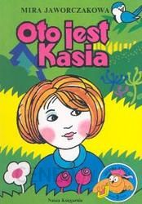

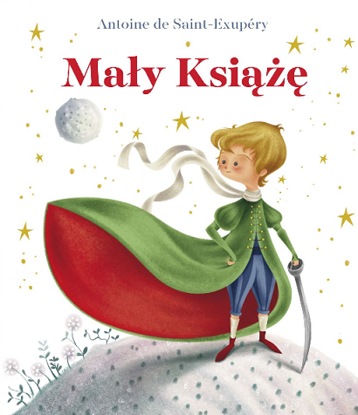

# Mały Książę

<https://samequizy.pl/jak-dobrze-znasz-lekture-maly-ksiaze-2/>

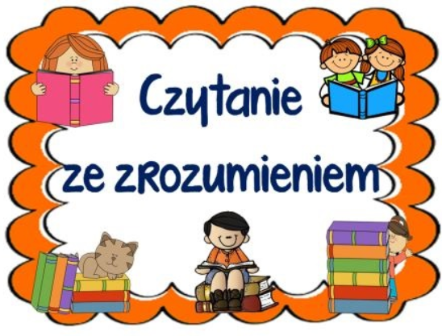**Czytaj ze zrozumieniem**

Czytanie to nie tylko odkrywanie sensu słów czy zdań, ale i kojarzenie ze sobą pewnych fragmentów oraz ich zapamiętywanie.

<https://wordwall.net/pl/resource/7327995/polski/przeczytaj-tekst-odpowiedz-na-pytania>

**Czy znasz bohaterów?**

**Rozpoznaj tytuł lektury po trzech bohaterach link poniżej**

[**https://samequizy.pl/rozpoznaj-lektury-szkolne-po-trzech-bohaterach-wystepujacych-w-danej-lekturze/**](https://samequizy.pl/rozpoznaj-lektury-szkolne-po-trzech-bohaterach-wystepujacych-w-danej-lekturze/)

**lub też**

[**https://samequizy.pl/ktora-postac-tu-nie-pasuje-lektury-szkolne/**](https://samequizy.pl/ktora-postac-tu-nie-pasuje-lektury-szkolne/)

<https://wordwall.net/pl/resource/2229858/polski/czy-znasz-bohaterów>

źródło: <https://lepsza-pamiec.pl/gry-na-myslenie-rozwoj-przez-rozrywke/>

<https://www.swiatksiazki.pl/oto-jest-kasia-6537795-ksiazka.html>

<https://www.edziecko.pl/starsze_dziecko/7,79317,25026730,czytanie-ze-zrozumieniem-na-czym-polega-jak-je-cwiczyc.html>

<https://www.eduksiegarnia.pl>